Universidad Autónoma de Baja California

Facultad de Ciencias Químicas e Ingeniería



**SISTEMAS DE CONTROL**

**T1 Ejemplos de Sistemas de Control**

**Docente:** I.E. Araiza Medrano Lizette

**Alumno:** Gómez Cárdenas Emmanuel Alberto

**Matricula:** 1261509

# Secadora de ropa (Moderna)

Este es un ejemplo de sistema de control demasiado básico de una secadora en la que la entrada es que la sequedad deseada y la salida es la sequedad actual de la ropa.

La variable manipulada o variable a manipular es la energía eléctrica utilizada para energizar los elementos de calefacción, que a su vez secan la ropa.

La variable por medir es la humedad actual de la ropa, una vez medida o censada se compara el valor del medido con el controlador y si la ropa sigue estando demasiado húmeda, o no se h secado lo suficiente, se modifica la variable manipulada (energía eléctrica) de manera que se logre obtener la sequedad deseada.

Este es un sistema de control cerrado con retroalimentación, ya que con el sensor estamos alimentando la entrada con el error actual y de esta manera se pueden hacer cambios en tiempo real a las variables manipuladas. Además de que es completamente automático ya que no se necesita interacción humana más que la sequedad deseada.

Aunque, debido a que este sistema cuenta con retroalimentación, el tiempo que el sistema dure en ejecución depende directamente del sensor y las perturbaciones detectadas. Por ejemplo, si se detecta la puerta de la secadora abierta, puede que la secadora nunca llegue al nivel de sequedad deseado, por lo tanto, jamás obtenga el valor deseado y llegue a necesitar interacción humana.

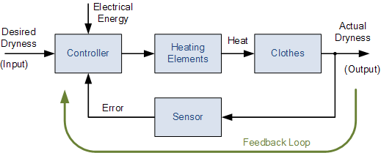

<https://www.electronics-tutorials.ws/systems/closed-loop-system.html>

# Secadora de ropa (Antigua)

En este caso es un sistema de control abierto (sin retroalimentación) ya que, como podemos observar, no cuenta con una variable a medir. En comparación a la secadora moderna que media la sequedad de la ropa y la comparaba con la sequedad deseada las secadoras antiguas contaban con algún tipo de controlador dirigido por tiempo, al que se le introduce el tiempo deseado y ejerce sus funciones durante el tiempo introducido.

Nuestra entrada es el tiempo que deseamos secar la ropa y la salida es la ropa seca. Claramente podemos darnos cuenta de que el sistema abierto es bastante mas sencillo que su contraparte (sistema cerrado o con retroalimentación) gracias a que el ciclo se ejecuta una sola vez y en este caso el tiempo es completamente determinado por la entrada.

Sin embargo, también pueden ser medidas perturbaciones en el sistema, tales como dejar la puerta de la secadora abierta, este tipo de perturbaciones afectan directamente la salida del sistema dependiendo de que tan breve se resuelva el problema, pero no afectan el tiempo de ejecución de ninguna forma (en este caso).

<https://www.electronics-tutorials.ws/systems/open-loop-system.html>

# Semáforo (Moderno)

El semáforo moderno es un ejemplo de sistema de control retroalimentado en el cual la entrada son las señales de comunicaciones del control de los semáforos y la salida es la red de tráfico (automóviles, personas, vehículos de transporte, etc.).

En este sistema la retroalimentación ocurre al detectar o medir la cantidad de trafico que es encontrada en cada una de las carreteras y controlando los semáforos de forma en la que la mayor cantidad de trafico este en movimiento. Si una calle se encuentra vacía y la otra cuenta con vehículos esperando al semáforo, lo que se hace es cambiar el semáforo de la calle vacía, dándoles el paso a los vehículos y así liberando el tráfico.

<https://repositorio.uniandes.edu.co/bitstream/handle/1992/17445/u713618.pdf?sequence=1>

# Semáforo (Antiguo)

El semáforo (antiguo, no necesariamente fuera de circulación) es un sistema abierto, en el que no hay forma de conocer el tráfico que conllevan cada calle y, por lo tanto, cada cambio de luces es completamente independiente de este.

Los cambios de luces están programados para efectuarse cada cierto tiempo, normalmente una luz verde tarda entre 20 y 90 segundos. Al pasar el tiempo necesario el controlador se encarga de hacer el cambio de señal

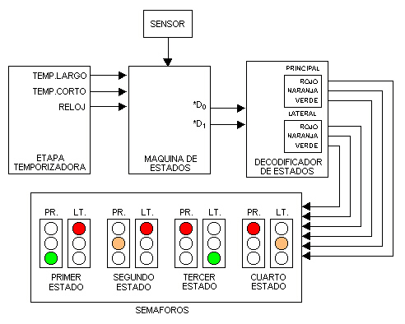

<https://www.angelfire.com/nc2/misdocumentos/semaforo/Semaforo.html>

<https://nacto.org/publication/urban-street-design-guide/intersection-design-elements/traffic-signals/signal-cycle-lengths/>

# Calentador Solar

En este sistema de control la entrada es el agua fría y la salida es el agua caliente, es un sistema abierto en el que el agua sale a disposición del usuario (ya sea fría o caliente).

La única medición que aquí podrá hacerse es medir la calentura el agua del termo tanque, ya que una perturbación haría que el agua esté fría. En dado caso que esto pase el calentador de gas se activa, calentando el agua y después entregándola al usuario.

Una perturbación para este sistema puede ser que el agua del tinaco o gas del calentador se acaben, simplemente que el día esté nublado o que sea de noche y el termotanque no este en funcionamiento.

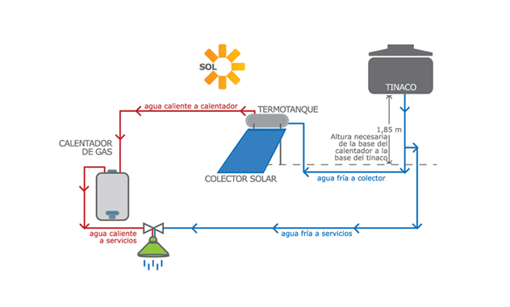

https://diagramaweb.com/calentador-solar/